鶴見区｢こども１１０番の家｣協力申込書

令和　　年　　月　　日

申込み種別　　１　ステッカー　　・　２　旗（吊下げ用）

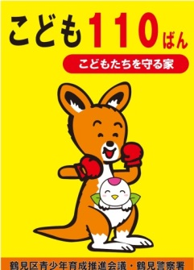　　※いずれかを○で囲んでください。



（サイズ　約11ｃｍ×約16cm）

（防水加工シールタイプ）　　　　　　　　（サイズ　約40ｃｍ×約30cm）

小学校下名　　　　　　　　　　　小学校

氏名／事業所名

　　　　　　　　　　〒　　　-

住所／事業所所在地　鶴見区

電話番号

【情報提供の同意について】

　鶴見区では、「こども110 番の家」事業を、地域活動協議会・区役所が協働して取り組んでいます。

　上記内容について、校区の学校・地域活動協議会に情報提供することについて、

同意する　　　・　　　同意しない

※記入いただいた個人情報は、大阪市個人情報保護条例に基づき、適正に管理します。